Adjektiv
Adjektiv är ord som beskriver hur någon eller något är eller ser ut. När du skriver använder du adjektiv för att göra språket levande och ”sätta färg” på texten.
Adjektiv beskriver substantiv och böjs efter antal: En varm säng, två varma sängar.
Exempel på adjektiv: grön, kall, varm, lång, försiktig, snäll
Du kan använda adjektiv för att jämföra saker och personer. Ex: Malin är glad, Jossan är gladare och Jenny är gladast. I exemplet jämförs vem som är gladast av tjejerna. Man säger att man komparerar (jämför) adjektiven. Det finns tre komparationsformer.
Positiv Komparativ Superlativ
gullig gulligare gulligast
röd rödare rödast
stor större störst
bra bättre bäst
Vid långa adjektiv som praktisk, spännande och besviken använd orden mer och mest när du komparerar.
praktisk mer praktisk mest praktisk
spännande mer spännande mest spännande
besviken mer besviken mest besviken

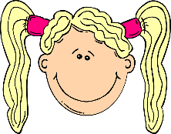
Soligt Glad
Varmt

